实验 13 实验报告
教学班级： 22 学生学号： 2017110800 学生姓名： 王凤
实验日期： 2018.6.20 实验地点： X7204 (机房)
指导教师签名：__________ 实验成绩：___________
- 实验目的
- 理解变量作用域，掌握局部变量和全局变量的使用方法；
- 掌握函数调用过程中的参数传递方法。
- 理解递推的概念，掌握递归函数的基本使用方法；
- 实验任务
- 求数组元素和值。
1) 主函数定义整型数组a[10]，数组元素值a[j]=2*j+1，输出a数组;
2) 编一子函数，将主函数传递来的数组元素值改变为其前面所有数组元素的和值（包括该数组元素自身值），子函数头要求为sum(int a[],int n)，n用于传递数组的大小；
3) 主函数中输出改变后的a数组。
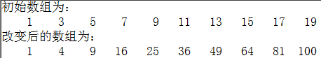
- 求自然数对。
- 编写一子函数，判断两个自然数x,y是否是自然数对（所谓自然数对是指两个自然数的和与差都是平方数，如：17-8=9,17+8=25）；
- 调用子函数在0<x<=50,0<y<=50且x!=y范围内找出全部自然数对。
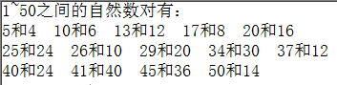
- 斐波那契数列。
- 主函数功能：求出斐波那契数列的前n项存入数组a[20]中，开始两项均为1，将子函数反序存放后的结果输出；
- 子函数功能：将主函数求出的斐波那契数列前n项反序存放。
函数头要求为void fbnq(int*p,int n)，p指向数组a。
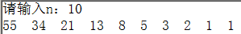
- 编程实现：将有序数组有序合并。
1) 有两个从小到大的整型有序数组a和b，编一子函数将这两个数组合并为从小到大的有序数组c，整个合并过程中c保持有序；
2) 子函数头要求为void merge(int a[],int b[],int c[],int m,int n)，m用来传递a数组元素个数，n传递b数组元素个数。
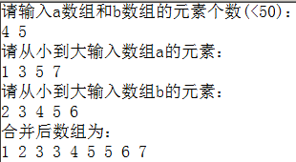
5. 实现功能：已知数列2，6，14，30，…… ,计算该数列的第n项。其中的递推关系为：$f(n)=\left\{\begin{aligned}2 (n=1) \\ f\left(n-1\right)+2^{n} (n>1)\end{aligned}\right.$
编程要求：
1）主函数功能：从键盘输入n值，通过调用子函数计算数列的第n项并输出。
2）子函数功能：使用递归法，计算数列2，6，14，30，…… ,的第n项。
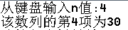

- 实验结果（源程序 + 注释）
1.
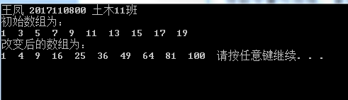

#include <iostream>
using namespace std;
void sum(int a[],int n);
void main()
{
cout<<"王凤 2017110800 土木11班"<<endl;
int a[10],j,*p;
cout<<"初始数组为："<<endl;
for(j=0;j<10;j++){a[j]=2*j+1;cout<<a[j]<<" ";}
cout<<endl;
p=a;
cout<<"改变后的数组为："<<endl;
sum(a,10);
for(p=a;p<a+10;p++)cout<<*p<<" ";
}
void sum(int a[],int n)
{
int i,r;
for(i=9;i>0;i--)
for(r=0;r<i;r++)
a[i]=a[i]+a[r];

}

2.

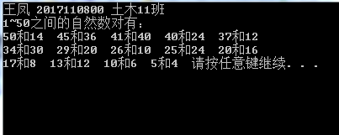

#include<iostream>
#include<cmath>
using namespace std;
int sure(int x,int y);
void main()
{
cout<<"王凤 2017110800 土木11班"<<endl;
int a[50],b[50],i,j,c=0;
for(i=0;i<50;i++){a[i]=i+1;b[i]=i+1;}
cout<<"1~50之间的自然数对有："<<endl;
for(i=49;i>0;i--)
for(j=0;j<i;j++)
if(sure(a[i],b[j])){c++;if((c-1)%5==0&&c!=1) cout<<endl;cout<<a[i]<<"和"<<b[j]<<" ";}
}
int sure(int x,int y)
{
int a,b;
a=sqrt((double)(x-y));
b=sqrt((double)(x+y));
if(a*a==x-y&&b*b==x+y) return 1;
else return 0;
}

3.
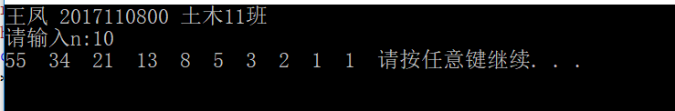

#include<iostream>
#include<cmath>
using namespace std;
void fbnq(int*p,int n);
void main()
{
cout<<"王凤 2017110800 土木11班"<<endl;
int a[20],i,n;
cout<<"请输入n:";
cin>>n;
a[0]=1;a[1]=1;
for(i=2;i<n;i++)
a[i]=a[i-1]+a[i-2];
fbnq(a,n);
for(i=0;i<n;i++) cout<<a[i]<<" ";
}
void fbnq(int*p,int n)
{
int t,i,j;
for(i=0,j=n-1;i<=j;i++,j--)
{
t=*(p+i);*(p+i)=*(p+j);*(p+j)=t;
}
}

4.
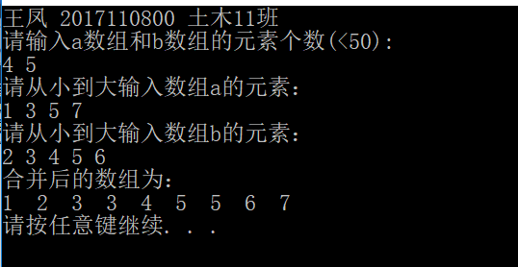

#include<iostream>
#include<cmath>
using namespace std;
void merge(int a[],int b[],int c[],int m,int n);
void main()
{
cout<<"王凤 2017110800 土木11班"<<endl;
int a[50],b[50],c[100],m,n,i;
cout<<"请输入a数组和b数组的元素个数(<50):"<<endl;
cin>>m>>n;
cout<<"请从小到大输入数组a的元素："<<endl;
for(i=0;i<m;i++)
cin>>a[i];
cout<<"请从小到大输入数组b的元素："<<endl;
for(i=0;i<n;i++)
cin>>b[i];
merge(a,b,c,m,n);
cout<<"合并后的数组为："<<endl;
for(i=0;i<m+n;i++)
cout<<c[i]<<" ";
cout<<endl;
}
void merge(int a[],int b[],int c[],int m,int n)
{
int pa,pb,pc;
for(pa=0,pb=0,pc=0;pa<m&&pb<n;)
if(a[pa]>b[pb]) {c[pc]=b[pb];pc++;pb++;}
else {c[pc]=a[pa];pa++;pc++;}
if(pa<=m-1)
for(;pa<m;pa++,pc++) c[pc]=a[pa];
if(pb<=n-1)
for(;pb<n;pb++,pc++) c[pc]=b[pb];
}
5.
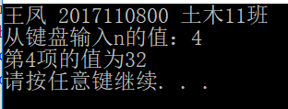

#include<iostream>
#include<cmath>
using namespace std;
double merge(double n);
void main()
{
cout<<"王凤 2017110800 土木11班"<<endl;
double n;
cout<<"从键盘输入n的值：";
cin>>n;
cout<<"第"<<n<<"项的值为"<<merge(n)<<endl;
}
double merge(double n)
{
if(n==1)
return 4;
else return pow(2,n)+merge(n-1);
}

